**V викторина «Тугулымский район: ретроспектива и современность»**

**4 тур**

*Я внимательно отношусь к участникам моей викторины и очень дорожу ими. Поэтому задания этого тура будут связаны с одним из них.*

**Задание 8** (5 *баллов*).

**Адрес: Советский Союз**

Участник в строке территория написал свой адрес «Советский Союз». Это недалеко от истины. Ведь многим приходится в жизни путешествовать. Они родились в одном населенном пункте, потом жили в другом, а теперь вот оказались в Тугулымском районе. Интересно, что случается такое, что человек переезжает из одного места в другое, а название населенного пункта не меняется. Так, например, на карте России есть 6 населенных пунктов с названием Бочкари (в нашем Тугулымском районе есть деревня Бочкари на берегу Пышмы).

А теперь вопрос. Назовите населенные пункты Тугулымского района, которые имеют своих тезок в других субъектах России в большом количестве:

- 283 населенных пункта с одинаковым названием и один из них в нашем районе — это деревня ….

- 239 населенных пункта с одинаковым названием и один из них в нашем районе — это деревня ….

- 39 населенных пункта с одинаковым названием и один из них в нашем районе — это деревня ….

Есть такие населенные пункты в нашем районе, названия которых входит в название другого населенного пункта, например, Малахова (Тугулымский район) и Новомалахова (Тюменская область). А какие названия населенных пунктов нашего района встречаются наиболее часто в названии других поселений:

- 202 названия имеют в своем составе имя нашей деревни …

- 785 названий имеют в своем составе имя нашего села …

Для поиска ответов на этот вопрос воспользуйтесь ресурсом сайта Инфрастуктура научно-исследовательских данных [https://data.rcsi.science/data-catalog/datasets/160/#dataset-custom\_tab\_14](https://data.rcsi.science/data-catalog/datasets/160/" \l "dataset-custom_tab_14)

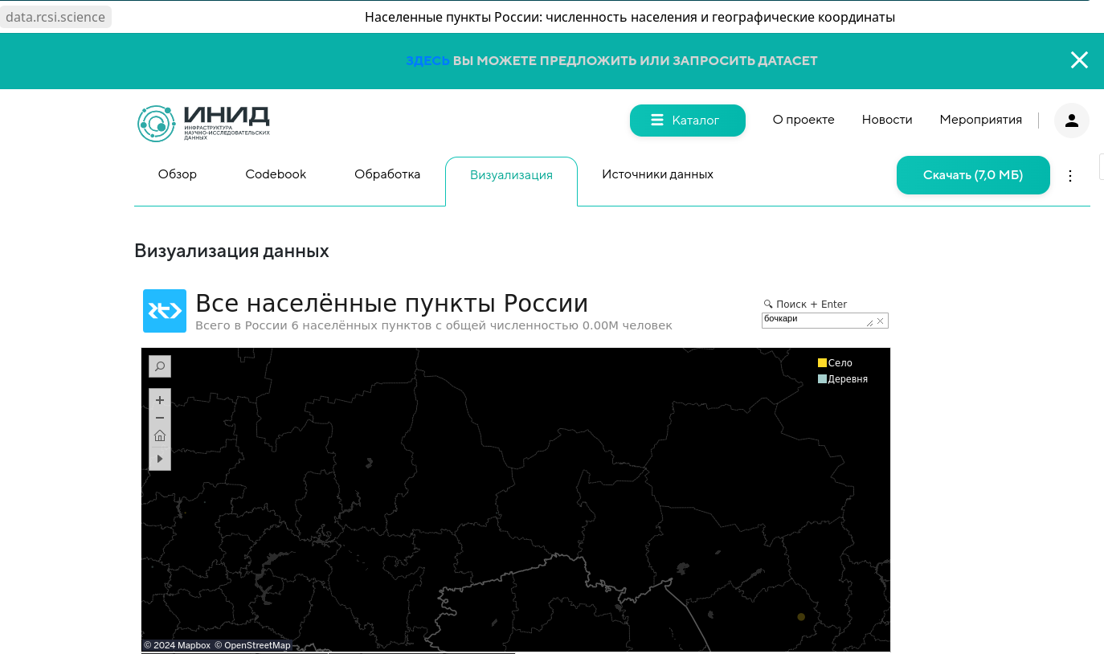Здесь можно найти массу полезной информации для проведения разных научных исследований.

**Задание 9** (5 *баллов*).

**История фамилии**

А теперь давайте знакомиться. Напишите историю своей фамилии. Если Вас несколько, то расскажите историю фамилии одного из команды.

Укажите происхождение фамилии;

Укажите где жили Ваши предки;

Где проживают люди с такой фамилией;

Как распространена фамилия, есть ли у Вас однофамильцы;

Чем знамениты люди, носящие Вашу фамилию.

Для помощи в Вашем исследовании ссылки на сайты

научные - <https://www.okorneva.ru/proishojdenie-familiy-vse/?letter=8>

о около научные - https://www.familii.info/person/surname/60848/glyukina/

Гугл-форма для заполнения ответов будет опубликована на странице викторины ВК в воскресение.